安装：rpm
- 步骤1：检查是否已经安装mysql，如果安装删除。
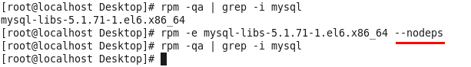
--nodeps 表示：不验证套件档的相互关联性。
否则
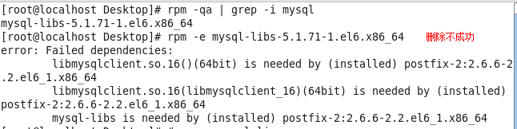

- 步骤二：上传“MySQL-5.5.46-1.linux2.6.x86_64.rpm-bundle.tar”，并解压
上传
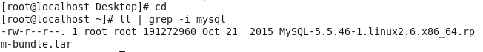
解压
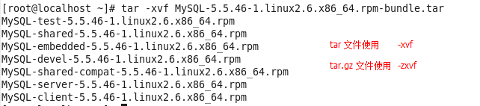

- 步骤三：安装service 和 client

- 步骤四：启动程序

- 步骤五：登录
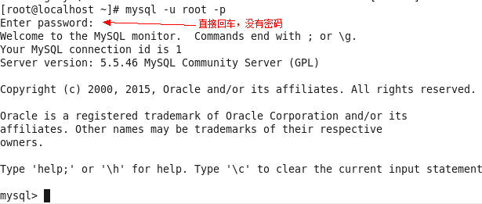

安装：yum
- 步骤一：检查是否有低版本的mysql，如果有卸载
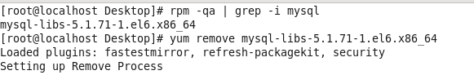
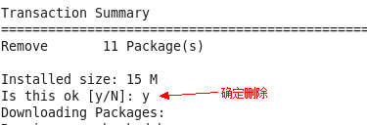
- 步骤二：上传“MySQL-5.5.46-1.linux2.6.x86_64.rpm-bundle.tar”，并解压。删除其他，只需要service和client
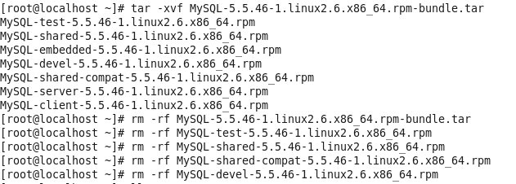

- 步骤三：安装
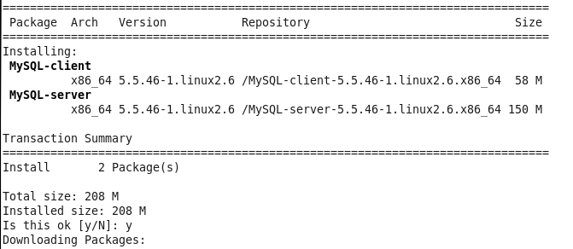

- 步骤四：启动
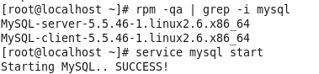

- 步骤五：登录
